Triangulering af Danmark.

De tidlige Danmarkskort
De ældste gengivelser af Danmark er fra omkring 200 e.Kr. Kortene er tegnet på grundlag af nogle positionsangivelser af de danske landsdele som stammer fra astronomen og geografen Ptolemæus fra Alexandria. Her er et udpluk af Ptolemæus´ positionsangivelser:
Længde Bredde
Den cimbriske halvø
Det første fremspring efter Elben 32⁰ 56⁰50´
Det næste fremspring 35⁰ 58 20´
Det næstfølgende 38⁰40´ 58⁰50´
……
Overfor den cimbriske halvø ligger fire,
der kaldes de skandiske, tre små, af
hvilke den midterste har 41⁰30´ 58⁰
Disse længde- breddeangivelser afsatte man på et gradinddelt papir, og med dem som udgangspunkt tegnede man det ptolemæiske Danmarkskort. Angivelserne er meget simple og overlader mange detaljer til korttegnerens skøn. Man kan derfor finde mange forskellige kort tegnet ud fra Ptolemæus` angivelser. Her er et som stammer fra 1200 - tallet:

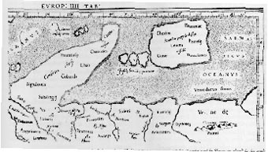
Det kan være svært at genkende Danmark på dette kort.

I det hele taget ligner Danmarkskort fra før 1760 ikke Danmark. Sammenlign kortet nedenfor fra 1634 med nutidige kort. Forskellen skyldes ikke at den danske kystlinje har ændret sig så meget siden 1634.
Den metode korttegnerne brugte dengang var simpelthen utilstrækkelig. De første Danmarkskort blev tegnet på grundlag af rejsebeskrivelser, ofte af personer der aldrig selv havde været i Danmark.

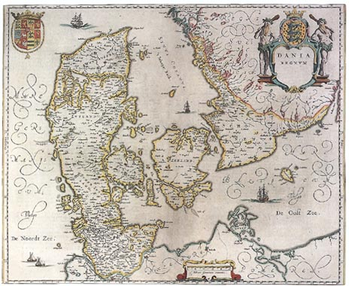
Landmålingskommisionen
I 1761 nedsatte Det Kongelige Videnskabernes Selskab en landmålingskommision der skulle stå for kortlægningen af Danmark. Dette var starten til den første systematiske opmåling af Danmark.
Thomas Bugge blev i 1762 ansat som selskabets første geografiske landmåler. Opmålingen blev påbegyndt i 1763 og afsluttedes først ca. 60 år senere.
Opmålingen af Danmark udførtes i målestok 1: 20000 med målebord.
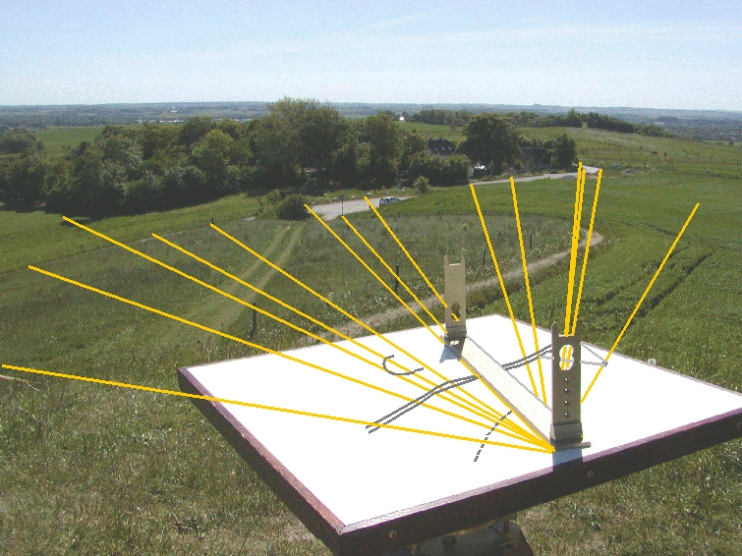

Parallelle linjer
Landet blev inddelt i parallelle linjer, der blev afstukket med landmålerstokke. Linjerne blev opmålt med en målekæde der var 50 fod lang.
Afstanden mellem disse hovedlinjer var 10.000 alen hvilket svarer til ca. 6.3 km. Sjælland blev på denne måde opdelt med 15 hovedlinjer.
De anvendte måleborde var 10 decimaltommer brede og 15 decimaltommer lange (ca.31cm  47 cm). Med den anvendte målestok svarer det til at målebordet dækkede et område på 6.3 km  9.4 km. Det betyder at et målebordsblad dækkede præcis området mellem to hovedlinjer.
For at sikre at hele landet blev opmålt uden at kortene overlappede for meget og at fejlene ikke hobede sig op, brugte man de parallelle hovedlinjer som det faste holdepunkt:
Måleren stillede sit målebord i den ene ende af landet, det nordøstlige Sjælland, tegnede en linje midt på målebordet og satte bordet således at denne linje stod lige over den første hovedlinje. Når bladet var tegnet op skiftede han papiret på målebordet og flyttede målebordet 9 km mod syd langs hovedlinjen. Når han på denne måde var nået til øens sydligste kant flyttede han målebordet 6 km mod vest, stillede målebordet over den næste hovedlinje og begyndte optegningen nordpå langs hovedlinjen.
Man skulle tro at en omhyggelig opmåling efter de parallelle hovedlinjer ville sikre at målebordsbladene uden fejl kunne sammensættes til et kort over hele landet. Man indså dog snart at resultatet blev upræcist.
Det var især indkrympning af målebordsbladene der gav fejl. Når man satte et blad på målebordet fugtede man det, bøjede det om bordets kant og limede det fast. På denne måde sad bladet fast og stramt på bordet, men når der blev skåret fri krympede det.
Bugge har angivet indkrympningen til ½ - 1 %. Da målebordsbladene skulle danne grundlag for kort i målestok 1 : 120.000 , ville en indkrympning på over 0.01 % give en væsentlig fejl når mange kort blev sat sammen. (se Bugges beregning af indkrympningen)
Trianguleringen
Man løste problemet ved at lægge et trekantsnet ud over landet. Ved hjælp af dette trekantsnet blev det muligt at sammensætte målebordsbladene så en fejl på et blad ikke fik indflydelse på placeringen af det næste.
Bugge begyndte arbejdet med trianguleringen i 1764.
Først blev der udstukket en basislinje fra Brøndbye Høi til Tinghøj. Denne basislinje blev omhyggeligt opmålt til 14515 alen ( ca. 9.115 km).

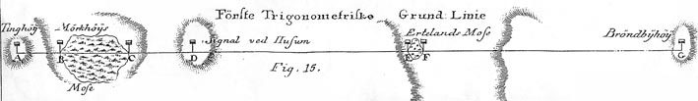

Basislinjens endepunkter dannede sammen med Rundetårn den første trekant i triangulationsnettet. Fra København blev triangulationsnettet ført vestover mod Kalundborg og videre så det først dækkede hele Sjælland og senere hele landet. Figuren nedenfor viser en del af det Sjællandske net som bestod af 80 trekanter.

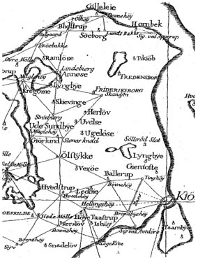
I 1760 var det vanskeligt og bekosteligt at måle afstande mellem fjerne punkter præcist. Basislinjen var derfor den eneste linje man målte. (Læs mere om opmålingen af hovedlinjen i Beskrivelse over den opmålingsmåde … side 33). Vinkler kunne derimod måles med stor nøjagtighed og uden stort besvær. Alle vinklerne i trekantsnettet blev målt med en "geografisk cirkel".
Når man kender en side og to vinkler i en trekant kan man ved trigonometriske beregninger (svarende til sinusrelationerne) beregne siderne i trekanten. Ud fra basislinjen kunne man beregne først siderne i den første trekant, dernæst siderne i den anden osv. Nedenfor er vist Bugges beregning af de første trekanter:
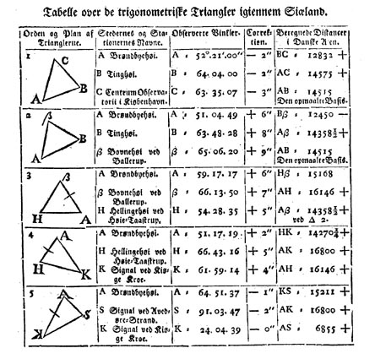
Alle vinklerne blev omhyggeligt opmålt, i alt 32 målinger af hver vinkel. Alligevel var målingerne behæftet med en vis usikkerhed. For at sikre sig at disse småfejl ikke hobede sig op, målte man et par steder en verifikationslinje. Forskellen mellem den beregnede linje og den opmålte verifikationslinje var ikke over 1 alen (63 cm). Det viser med hvor stor omhyggelighed og nøjagtighed trekanterne blev afstukket og opmålt.
Nedenfor er gengivet et kort over Danmark fra 1824. Dette kort er stukket efter at opmålingen af Danmark var gennemført. Først nu ligner danmarkskort det Danmark som vi kender i dag:
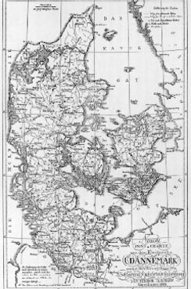

Referencer:
Einar Andersen: Thomas Bugge. Et mindeskrift i anledning af 150 års dagen for hans død 15. Januar 1815. Geodætisk Instituts forlag . København 1968.
Keld Nielsen: Hvordan danmarkskortet kom til at ligne Danmark. Foreningen Videnskabshistorisk Museums venner 1982.
Thomas Bugge: Beskrivelse over den Opmaalings Maade, som er brugt ved de første Danske geografiske Karter. Kiøbenhavn 1779.
Nørlund N.E.: Danmarks kortlægning. En historisk fremstilling. Munksgård . København 1942.
Ovenstående Danmarkskort kan ses i Bo Bramsen: Gamle Danmarkskort. København 1997.

